**Поломоечная машина AN 600100,**

**AN 600111 (B-50)**

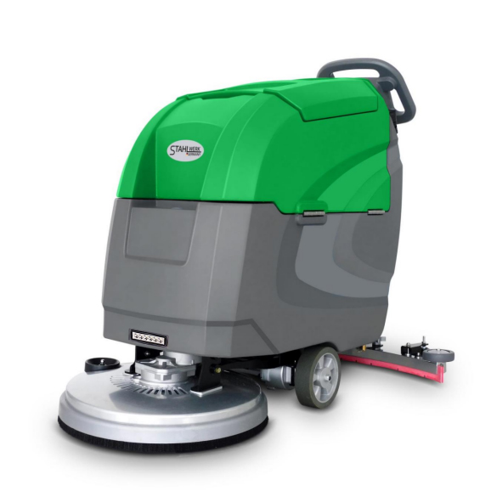

**Руководство по эксплуатации**

**Оглавление**

**I. Внешний вид машины -----------------------1**

**II. Технические параметры ----------------------3**

**III. Инструкция по эксплуатации -----------4**

**IV. Рабочий дисплей ---------------------5**

**V. Панель управления --------------------------5**

**VI. Зарядка батарей ---------------------------7**

**VII. Меры предосторожности при зарядке -------7**

**VIII. Меры предосторожности при работе -------8**

**IX. Устранение неполодок ------------------- 11**



**Ⅱ. Технические параметры**

|  |  |
| --- | --- |
| Наименование | AN 60100, AN 600111 (B-50) |
| Рабочая эффективность | 2000 м²/ч |
| Напряжение/Емкость | 24V/100Ah |
| Ширина щетки | 510 мм |
| Ширина скребка | 830 мм |
| Мощность мотора щетки | 550 Вт |
| Мощность мотора всасывания | 500 Вт |
| Емкость рабочего бака | 55 л |
| Емкость бака-утилизатора | 60 л |
| Скорость (вперед) | 0-6 км/час |
| Габаритные размеры | 1400*830*1050 мм |
| Вес НЕТТО/БРУТТО | 180/200 кг |
| Время работы | ＞3 ч |

**Ⅲ. Инструкция по эксплуатации**

Перед первым запуском произведите необходимые настройки машины для достижения наилучшего эффекта очистки. Перед каждым использованием требуется плановый осмотр:

a. Снят ли уплотнитель крышки бака для сбора конденсата?

b. Нет ли посторонних предметов в баке-утилизаторе?

1. **ВСТАВЬТЕ ВСАСЫВАЮЩИЙ ШЛАНГ**

Вставьте один конец всасывающего шланга во входное отверстие бака-утилизатора, а другой конец — во входное отверстие всасывающей балки.

1. **НАПОЛНЕНИЕ ВОДОЙ**

Контролируйте уровень чистой воды посредством смотровой трубки уровня воды. Если воды недостаточно, пожалуйста, долейте ее необходимое количество.

◆Поднимите крышку бака для воды.

◆Залейте необходимое количество воды в бак.

- Поместите шланг подачи воды в бак, затем откройте кран и заливайте воду. Температура воды не должна превышать 50℃, уровень воды можно контролировать через трубку уровня.

◆ Добавьте моющее средство, его количество можно варьировать в зависимости от степени загрязнения и характера поверхности.

◆ Закройте крышку бака.

1. **РЕГУЛИРОВКА УРОВНЯ ВОДЫ**

◆Откройте крышку бака для воды

◆Залейте чистую воду в бак

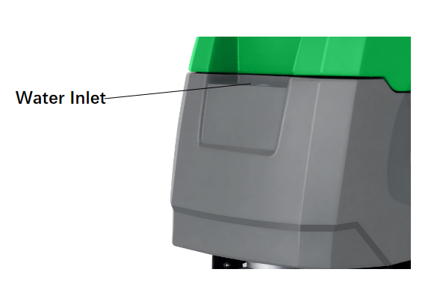- Поместите шланг подачи воды в бак, затем откройте кран и залейте воду. Температура воды не должна превышать 50℃, уровень воды можно контролировать через трубку уровня.

◆ Добавьте моющее средство, его количество

можно варьировать в зависимости от степени

загрязнения и характера поверхности.

◆Закройте крышку бака

◆ Откройте сливной клапан и отрегулируйте

объем воды в соответствии с потребностью.

**Ⅳ. Рабочий дисплей**

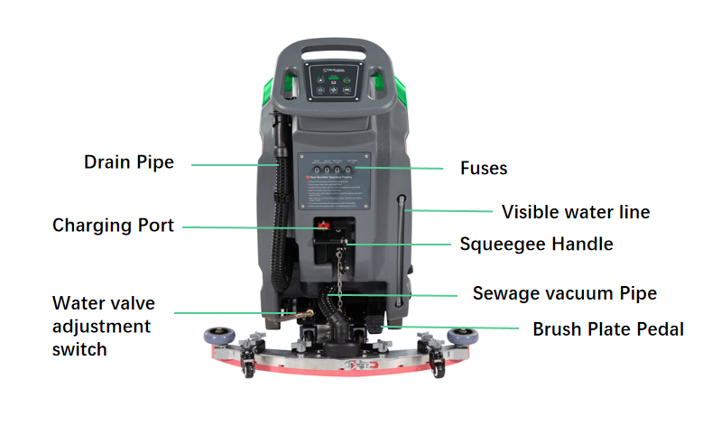

**Ⅴ. Панель управления**

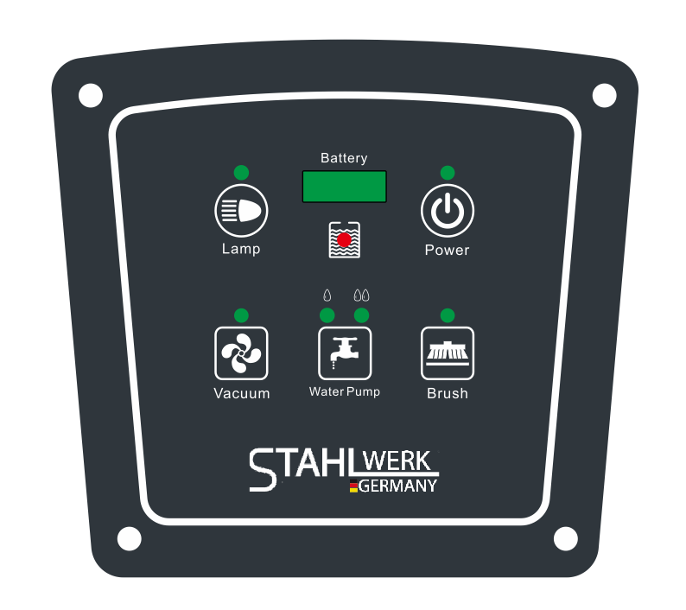

1. Свет: нажмите для включения фронтального освещения;
2. Питание: нажмите для включения питания машины;
3. Спринклер: нажмите для активации подачи воды;
4. Щетка: нажмите для опускания щетки и начала ее вращения;
5. Всасывание: нажмите для запуска мотора всасывания;
6. Индикатор заряда батареи: показывает уровень заряда. В процессе зарядки уровень заряда будет увеличиваться.

**VI. Зарядка батарей**

**Примечание:** Чтобы продлить срок службы АКБ и обеспечить оптимальную производительность, зарядку батарей необходимо производить после того, как машина отработала не менее 30 минут. Не оставляйте аккумулятор незаряженным на длительное время. Следующие ниже инструкции по зарядке применимы к зарядному устройству, которое поставляется с данной машиной. Пожалуйста, обязательно используйте зарядное устройство со следующими характеристиками, чтобы избежать повреждения батареи.

◆Типа зарядного устройства (ЗУ): ЗУ для свинцово-кислотных батарей

◆Напряжение на выходе: 24 В

◆Рабочий ток: 15 A

◆Система автоматического отключения питания

◆Подходит для глубокого цикля зарядки батарей

**VII. Меры предосторожности при зарядке**

1. Батарея должна быть заряжена не менее, чем 21 В. Зарядка ниже 21 В серьезно сократит срок службы аккумулятора, в результате чего его емкость уменьшится, время использования станет значительно короче или батарея полностью выйдет из строя. Не оставляйте аккумулятор незаряженным надолго.

2. Для зарядки подключите зарядное устройство в порт зарядки машины и подключите его к сети 220 В.

3. Для зарядки, пожалуйста, поместите машину в хорошо проветриваемое помещение. Откройте боковину бака-утилизатора для обеспечения вентиляции.

4. Когда индикатор заряда показывает число 26, это означает, что зарядка завершена.

**VIII. Меры предосторожности во время работы**

1. Батарея должна быть заряжена не менее, чем 21 В. Зарядка ниже 21 В серьезно сократит срок службы аккумулятора, в результате чего его емкость уменьшится, время использования станет значительно короче или батарея полностью выйдет из строя. Не оставляйте аккумулятор незаряженным надолго.
2. Для начала работы сначала следует слить грязную воду, после чего залить чистую воду в бак машины. Если слив грязной воды не требуется, залейте чистую воду и начинайте работу. При малейшем отклонении от нормы скорость движения и мощность всасывания уменьшается. В худшем случае может произойти перегрев электромотора с последующим оплавлением моторного отсека..
3. Категорически запрещается использовать машину без воды. В подобном случае, сухая пыль попадет в бак-утилизатор, а из него далее в турбину, что приведет к ухудшению ее работы. А в худшем случае двигатель перегреется и оплавит посадочное место, либо сгорит.

4. Категорически запрещается движение машины по неровной поверхности, так как это может привести к повреждению деталей и ведущей оси.

5. Когда машина движется по наклонной поверхности, всасывание должно быть отключено, чтобы предотвратить разбрызгивание воды из бака-утилизатора, и попадание ее во всасывающее отверстие, с последующим возможным сгоранием всасывающего двигателя.

6. После окончания работы, грязную воду немедленно слить. Сточные воды представляют собой агрессивную среду (щелочную или кислотную), и если их не сливать долгое время, они могут повредить дренажную систему и сократить срок службы машины.

7. Если машина длительное время не используется, следует полностью зарядить ее батареи и поместить на хранение сухое помещение, не допускающее воздействия солнечного света.

8. Если машина не использовалась более 15 дней, ее батареи следует полностью зарядить, отсоединить электрокабель и поместить в отдельное помещение, не допускающее воздействия солнечного света. Не допускайте произвольной разрядки батарей. Для предотвращения поражения электрическим током, перед отсоединением электрокабеля, следует полностью отключить машину с помощью ключа.

9. Во время чистки машины, ключ зажигания должен быть выключен. Категорически запрещается промывать водой аккумулятор, двигатель, проводку, плату контроллера и другие детали.

1. После завершения работы машины, следует дать батарее остыть, а время зарядки не должно превышать 10 часов. Если машина остается без присмотра, рекомендуется оборудовать ее интеллектуальным узлом синхронизации.
2. Для зарядки, поместите машину в хорошо проветриваемое помещение при подходящей температуре. Во избежание выхода батареи из строя под воздействием высокой температуры, не помещайте машину в герметичную среду с высокой температурой.
3. Аккумулятор машины должен заряжаться только с помощью оригинального зарядного устройства от производителя. Не используйте быструю зарядку. Повышенное и пониженное напряжение приведут к выходу батарей из строя.
4. При использовании моющего средства в работе, необходимо добавить средство - пеногаситель в бак-утилизатор, для предотвращения возможного попадания пены во всасывающий двигатель и его сгорания.
5. Последовательность включения машины следующая: главный выключатель питания → выключатель щетки → выключатель всасывания. Иная последовательность приведет избыточному пусковому току, который может привести к выходу из строя индикатора напряжения.
6. Во время работы машины старайтесь не использовать часто рабочий выключатель, так как это может привести к многократному возникновению избыточного пускового тока, ускорению износа проводки двигателя и значительному сокращению срока его службы.

**IX. Устранение неполадок**

Для устранения неполадок, пользуйтесь данными, предоставленными в таблице ниже. В случае, если все еще необходима помощь в устранении неполадок, пожалуйста, свяжитесь с сервисным центром.

|  |  |  |
| --- | --- | --- |
| **Неполадка** | **Возможная причина** | **Решение** |
| Машина не работает | Батарея разряжена | Зарядите батарею |
| Батарея неисправна | Замените батарею |
| Потерян контакт клемм батареи | Затяните клеммы батареи |
| Основной предохранитель сгорел | Замените предохранитель |
| Щетка не работает | Щеточный узел находится в поднятом положении | Опустите щеточный узел |
| Индикатор заряда заблокирован и не запускается | Зарядите батарею |
| Автоматический выключатель мотора щетки не срабатывает | Перезапустите кнопку запуска щетки |
| Неисправен переключатель положения щетки (вверх / вниз) | Свяжитесь с сервисом |
| Щеточный электромотор изношен | Свяжитесь с сервисом |
| Всасывающий мотор не работает | Узел скребка не опущен на поверхность | Опустите узел скребка |
| Предохранитель всасывающего мотора сгорел | Замените предохранитель |
| Неисправен мотор всасывания | Свяжитесь с сервисом |
| The carbon brush of the suction motor is damaged | Please contact the service center |

10

11

|  |  |  |
| --- | --- | --- |
| **Неполадка** | **Возможная причина** | **Решение** |
| Снизилась эффективность всасывания | Бак-утилизатор заполнен | Слейте грязную воду |
| Скребок узла всасывания изношен | Замените скребок |
| Забит всасывающий шланг | Устраните засор всасывающего шланга |
| Всасывающий мотор неисправен | Обратитесь в сервис |
| Поврежден уплотнитель бака-утилизатора | Замените уплотнитель |
| Снизилось время работы | Батарея неисправна | Замените батарею |
| Зарядное устройство неисправно | Произведите ремонт или замените зарядное устройство |
| Подача воды слабая или отсутствует | Засорен фильтр бака или шланг подачи воды | Произведите очистку засора |
| Уровень подачи воды настроен на слишком малый расход | Откорректируте настройку уровня подачи воды |